ТЕМА: «Особенности и результаты работы с должниками в Воронежской области. Последствия неуплаты налогов (на примере деятельности Долгового центра)»

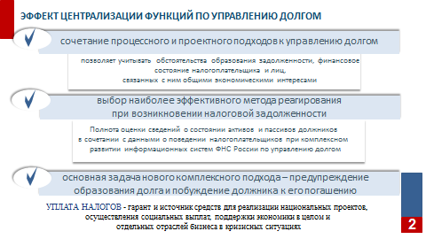

Добрый день, уважаемые участники заседания общественного совета!

Для возможности комплексного управления долгом Федеральной налоговой службой России создаются центры по управлению долгом. На сегодняшний день в стране их 18. В Воронежской области Долговой центр начал свою работу с 30 ноября прошлого года. В отличие от других регионов мы централизовали функции по урегулированию задолженности в полном объёме.
Основная особенность, отличающая работу Долгового центра от прежней работы территориальных налоговых органов при администрировании задолженности – это единый подход ко всем налогоплательщикам. Главной задачей мы видим предупреждение образования долга и побуждение налогоплательщиков к его погашению.

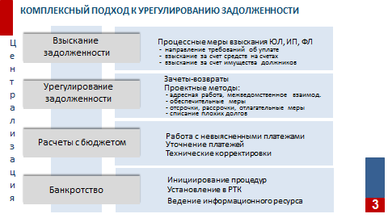

На слайде представлены все направления деятельности Долгового центра. Условно их можно разделить на две категории: процессные меры и проектный подход.
Процессные меры - это полуавтоматические функции, такие как уточнение платежей с неверно указанными реквизитами, урегулирование задолженности путем проведения зачетов. Кстати, с 1 октября 2020 года из имеющейся переплаты можно зачесть любой долг, невзирая на вид налога. А также применение мер принудительного взыскания задолженности, таких как: направление налогоплательщикам требований об уплате, выставление инкассовых поучений на расчетные счета с последующей их блокировкой, а также взыскание через службу судебных приставов.
Проектный подход – это отдельная работа с каждым налогоплательщиком, где учитываются обстоятельства образования долга, финансовое состояние налогоплательщика и лиц, связанных с ним общими экономическими интересами. Начинается эта работа со всестороннего анализа деятельности должника, приглашения его на комиссию по снижению задолженности, где рассматриваются возможные индивидуальные варианты урегулирования долга, дальше их реализация.
Например, в этом году решением комиссии Управления в отношении налогоплательщика, имеющего долги более 60 млн рублей, было принято решение об отлагательных мерах взыскания задолженности, о вынесении решения о взыскании задолженности за счет денежных средств на его счетах в банках в пределах срока, установленного Налоговым Кодексом. Это позволило выйти плательщику из «пике», и полностью рассчитаться с долгами.
Но есть и другие примеры, когда налогоплательщики уклоняются от уплаты налогов, скрывают, выводят активы, при построении бизнеса, на наш взгляд осознанно, формируют центр «убытка» или, по – другому, центр «долга». В этом случае результатом проектного подхода будет направление материалов в правоохранительные органы.
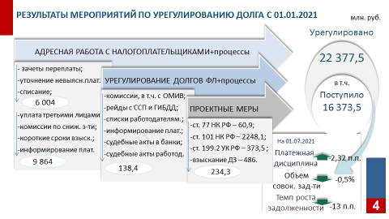

Для повышения эффективности взыскания задолженности ФНС России разработан новый механизм - СКУАД – система комплексного управления и администрирования, которая в автомате подсвечивает возможные способы урегулирования долга и контролирует сроки, предусмотренные законодательством.
Для минимизации наращивания новых долгов и снижения уже образованной задолженности, роста поступлений в бюджет и внебюджетные фонды Управлением ФНС России по Воронежской области была разработана Дорожная карта, в которой пошагово расписаны необходимые мероприятия, в том числе проектные меры, по урегулированию и взысканию задолженности и установлены сроки для их выполнения.
Именно сочетание процессного и проектного подхода во взыскании задолженности позволил перебороть негативный тренд роста задолженности, сложившийся в 2020 году, на 1 июля совокупная задолженность снижена на 0,5%. Уровень платежной дисциплины за второй квартал 2021 года улучшен на 2,3 процентных пункта.
Всего с начала года урегулировано задолженности порядка 22 млрд рублей, в том числе непосредственно поступило в бюджет за счет погашения задолженности - 16,4 млрд рублей, или 14% от общего объёма администрируемых доходов.
Также, хотелось бы отметить, что по итогам проведенной ФНС России оценки результатов работы налоговых органов по управлению долгом за полугодие текущего года Воронежская область находится на 15 позиции рейтинга по стране и входит в «зеленую зону»- так называемую «передовую практику».

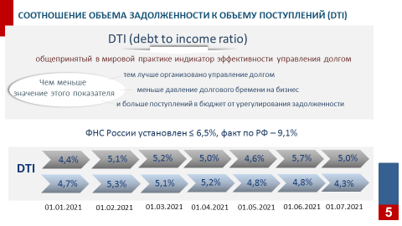

Для оценки уровня работы с долгом в мировой практике используется показатель состояния работы с долгом DTI, рассчитывается как соотношение объема задолженности к объему поступлений. Чем меньше его значение, тем лучше организована система управления долгом, меньше давление долгового бремени на бизнес
В Воронежской области DTI один из самых низких по стране. По состоянию на 01.07.2021 он составил 4,3% и перевыполнен в сравнении с установленным ФНС России уровнем в 6,5% и фактически сложившимся показателем по Российской Федерации в 9,08 процента.

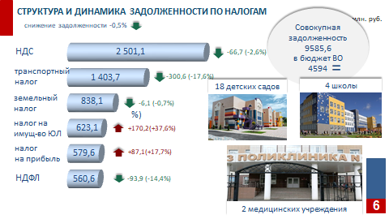
Несмотря на определенные результаты, долги налогоплательщиков региона всё-таки остаются немалыми: на 01 июля 2021 объем задолженности составляет 9,6 млрд рублей, из них в бюджет области 4,6 млрд рублей.
Если бы эти деньги были в бюджете области, можно было бы построить 18 детских садов, 4 школы или 2 крупных медицинских учреждения.
Свыше 100 тыс рублей имеют задолженность 10 тысяч действующих налогоплательщиков, общий объём долга более 4 млрд рублей.
В областной бюджет максимальная доля задолженности по транспортному налогу: более 1,4 млрд рублей. Основная ее часть - задолженность физических лиц. Долговой центр использует нестандартные методы по ее погашению.

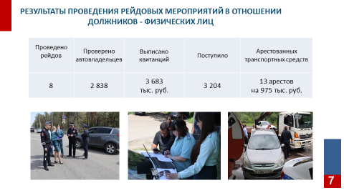
В мае – июне на дорогах Воронежской области совместно с сотрудниками ГИБДД и судебными приставами инспекторы были проведены рейды по выявлению неплательщиков имущественных налогов физических лиц. В результате уплачено долгов на месте чуть более 3 млн рублей, арестованы 13 автомобилей должников с задолженностью около 1 млн рублей.

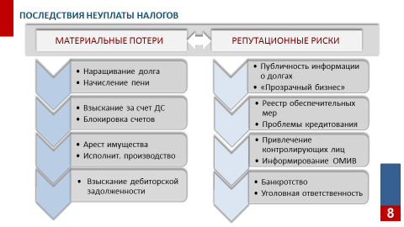

Последствия неуплаты налога могут быть гораздо серьезнее, чем арест транспортного средства.
Мы разъясняем неплательщикам, что своевременное и в полном объеме исполнение обязанности позволит избежать излишних материальных затрат, а также экономических потерь. Чем больше накоплено долгов, тем сложнее с ними рассчитаться; начисленные пени, исполнительские сборы и пошлины образовывают дополнительные издержки, блокировка счетов и арест имущества практически останавливают деятельность.
Хочу отметить, что в Долговом центре введена практика письменного информирования налогоплательщиков об истечении срока исполнения по требованию, соответственно, о предстоящем приостановлении операций по счетам для того, чтобы налогоплательщик мог погасить долг до наложения ограничений.
Имея долги, налогоплательщики несут репутационные риски, так как публичность информации о наличии долгов, обеспечительных мерах и арестах наносят вред взаимоотношениям с контрагентами, кредитными организациями, органами местной исполнительной власти, ставят под угрозу заключение новых договоров и контрактов, а значит и самó развитие бизнеса.
Последствием накопления долгов неминуемо станет угроза банкротства, в соответствии с действующим законодательством заявления в суд о признании должника банкротом мы обязаны направить при задолженности по основному долгу, просроченной более 3 месяцев, с суммой долга для юридических лиц свыше 300 тыс рублей, и 500 тыс рублей для физических лиц.
С начала года в суд направлено 282 заявления о признании должника банкротом.
Еще раз подчеркну, что банкротство - не является целью налогового органа. Основная цель наших действий – погашение возникшей задолженности перед бюджетом и обеспечение поступлений в бюджет.

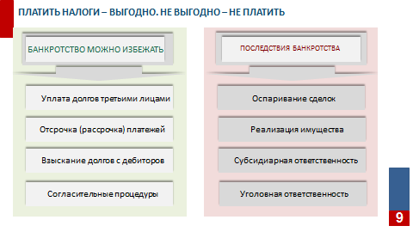

На следующем слайде две стороны:
Слева, как избежать банкротства, и для этого реализован довольно широкий спектр возможностей. И здесь свою эффективность доказывает механизм согласительных процедур, и его дальнейшее развитие является приоритетным направлением. На любой стадии (как в ходе инициирования процедуры банкротства, так и в рамках процедуры банкротства) может быть заключено мировое соглашение.
А справа, если должник не использовал возможность погасить долги и избежать процедуры банкротства, то впоследствии он рискует потерять имущество, сделки будут оспорены, а сам он может быть привлечен к субсидиарной ответственности и отвечать по долгам личным имуществом и имуществом членов семьи, также может грозить уголовная ответственность. А после банкротства лица в течение трех лет не смогут стать участниками бизнеса.

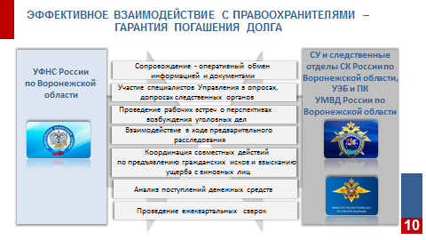

Но хочу отметить, что взаимодействие с правоохранительными органами являются мотивацией для изменения поведения должника, направленного на погашение долга перед бюджетом. Зачастую сам факт направления материалов для возбуждения уголовного дела оказывает достаточное стимулирующее воздействие для погашения возникших налоговых долгов.

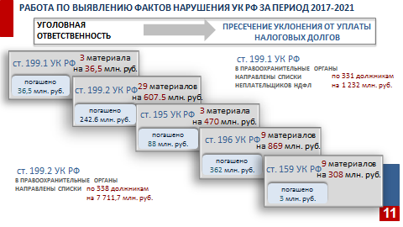

За период деятельности Долгового центра в правоохранительные органы направлены 4 материала по привлечению к ответственности за нарушения, предусмотренные ст.199.2 УК РФ на сумму 266,2 млн рублей. Погашено после направления материалов - 47,6 млн. рублей. Кроме того, на согласовании в Управлении (для последующего направления в СУСК) находятся 4 материала на сумму 107,3 млн. рублей. Возбуждение уголовных дел на текущий момент отсутствует.
Привлечение к уголовной ответственности, не является для налоговых органов основополагающей целью, но повышение эффективности межведомственного взаимодействия налоговых и правоохранительных органов позволит остановить незаконную деятельность плательщиков, которые имеют значительный долг перед бюджетом и продолжают использовать схемы ведения бизнеса, направленные на накопление долга.
Вопрос для обсуждения: Уважаемые члены общественного совета согласны ли вы, что не платить налоги не выгодно ни для бизнеса, ни для развития региона? И что последствия для представителей бизнес - сообщества бывают куда более значимые, чем изначально неуплаченная сумма?

